Никитин Роман ПИ18-2

СР8, Вариант № 17

Задача 1

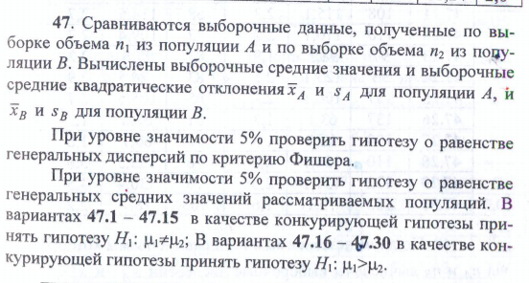





1 этап (F тест)

Обозначим гипотезы

Н0 - ${σ1}^{2}={σ2}^{2}$– основная гипотеза- дисперсии равны

Н1 – ${σ1}^{2}>{σ2}^{2}$- альтернативная гипотеза (1 дисп > 2 дисп)

По условию даны квадратические отклонения, возведем их в квадрат, чтобы получить дисперсии

|  |  |
| --- | --- |
| Sa^2= | 0,64 |
| Sb^2= | 0,81 |

Посчитаем наблюдаемое значение статистики при помощи формулы

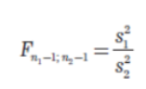 F(n1-1;n2-1) = 0,64/0,81 = 0,790123

Посчитаем критическую область 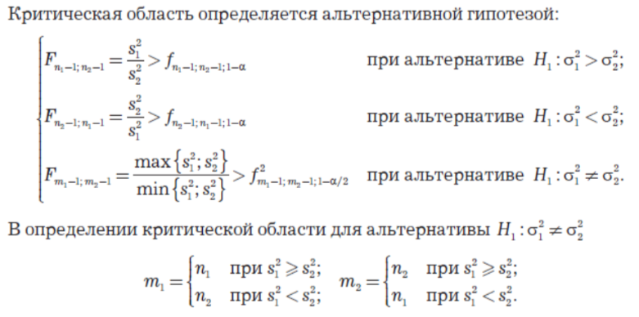

Из ф-ии Excel =F.ОБР(1-0,05; 105; 81) получаем критическую точку 1,419477, а наблюдаемое значение статистики

F = 0,790123

Так как наблюдаемое значение статистики меньше критической точки, значит на 5% уровне значимости нет оснований отвергнуть гипотезу о равенстве генеральных дисперсий. Значит принимаем гипотезу Н0.

2 этап

Обозначим гипотезы

Н0 - ${μ1}^{2}={μ2}^{2}$– основная гипотеза- средние равны

Н1 – ${μ1}^{2}>{μ2}^{2}$- альтернативная гипотеза (1 сред > 2 сред)

Посчитаем наблюдаемое значение и критическую область при помощи формул соответственно 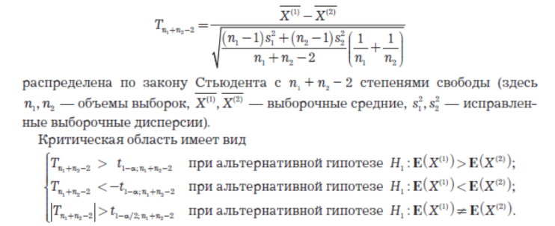

Поскольку известно, что дисперсии равны, то нулевую гипотезу следует опровергнуть, если модуль наблюдаемого числового значения статистики 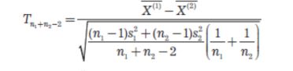

Окажется больше критической точки 

В данном случае модуль наблюдаемого значения равен 1,609356

Используем функцию Excel =СТЬЮДЕНТ.ОБР(1-0,05;106+82-2)и получим критическую точку 1,653087

Так как наблюдаемое значение статистики меньше критической точки, значит на 5% уровне значимости нет оснований отвергнуть гипотезу о равенстве генеральных средних значений. Значит принимаем гипотезу Н0.